KEYAKINAN TERHADAP SEKOLAH YANG HARUS DIMILIKI GURU MAUPUN

SISWA

Seorang guru maupun siswa dituntut yakin terhadap sekolah yang baru didirikan karena hal ini akan dapat membentuk harapan besar terhadap perkembangan sekolah tersebut. Hal ini dipaparkan oleh salah satu pemateri dalam kajian ini.
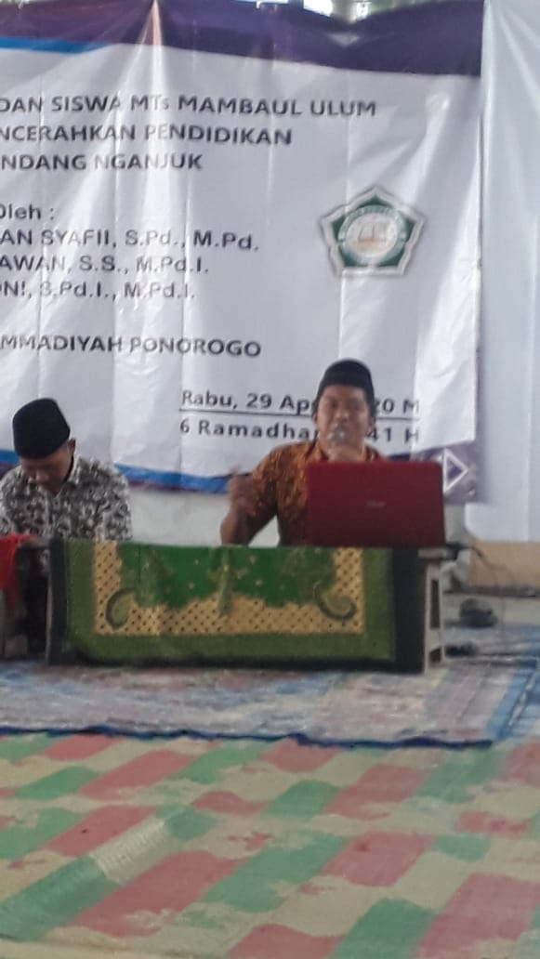

Gambar 3 Pemaparan dari salah satu pemateri dari Universitas Muhammadiyah Ponorogo

Rasa yakin akan menumbuhkan rasa cinta dan pada akhirnya timbul rasa kasih sayang terhadap MTs yang baru berdiri ini. Dengan begitu akan timbul rasa memiliki, sehingga dalam pendidikan akan tercapai kekuatan yang dapat mendorong ke arah pendidikan yang penuh martabat. Rasa ini harus dimilikim oleh semua stakeholders yang ada baik yayasan, kepala madrasah, guru, serta siswa MTs, sehingga dapat mencapai hubungan yang harmonis antar stakeholders madrasah (Anwar, 2011).

PANTANG MENYERAH DALAM MENGARUNGI HAMBATAN DALAM

PENDIDIKAN

Dalam melangkah ke arah pendidikan, diperlukan adanya tekad yang bulat yang tak tergoyahkan meskipun ada rintangan ataupun hambatan yang ada. Sebagai contoh mengurus surat ikin madrasah yang harus menunggu sampai surat itu didapatkan, rekrutmen siswa baru meskipun dalam ajaran tahun 2019/2020 ini tercatat hanya 25 siswa. Tapi hal ini tidak membuat stakeholders pendidikan merasa putus asa, mereka justru membuat baligo yang besar untuk meraih rekrutmen banyak siswa pada tahun mendatang dengan mengadakan sharing tentang MTs tersebut melalui pengabdian masyarak ini dengan melibatkan banyak pihak, baik dari penduduk sekitar MTs, tokoh agama, dan tokoh masyarakat karena tanpa stakeholders tersebut tidak mungkin mampu berkembang suatu pendidikan. Seluruh stakeholders memiliki peran yang sangat signifikan terhadap laju perkembangan sebuah institusi yang berkaitan erat antara satu dengan yang lainnya. Berikut merupakan photo dari rekrutmen siswa MTs dengan beberapa pihak (Afifah & Mashuri, 2019).
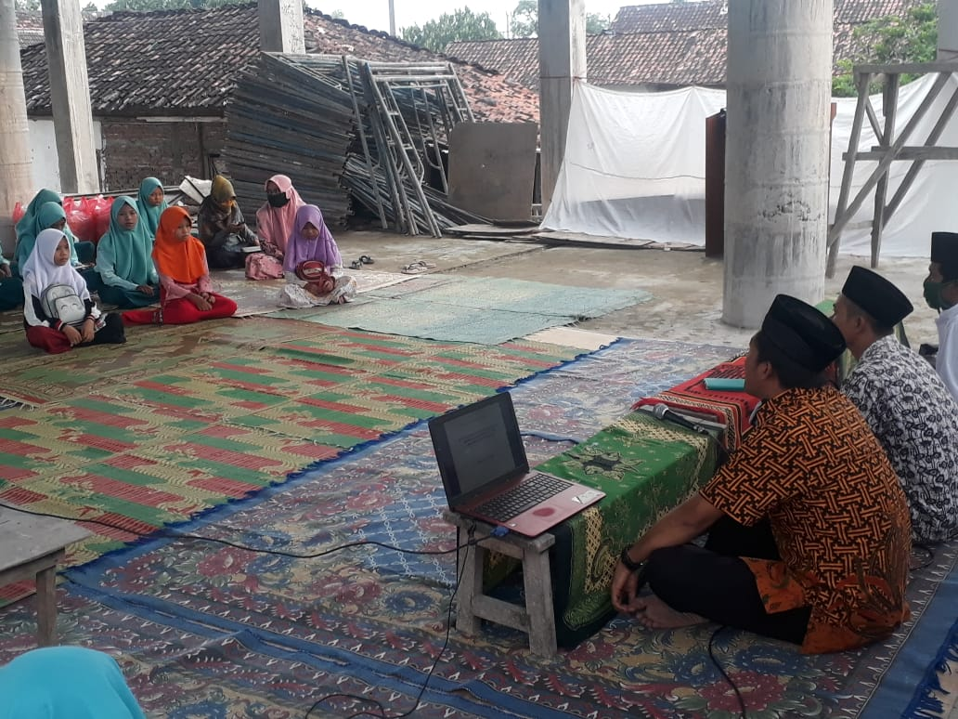

Gambar 4 Rekrutmen Siswa dengan Tokoh Masyarakat melalui Pengabdian Kepada Masyarakat

Besar harapan semua pihak atas terselenggaranya rekrutmen siswa untuk lebih bertambah jumlahnya di tahun mendatang. Tidak dapat dipungkiri, pendidikan pada MTs swasta itu tergantung dari jumlahnya siswa, semakin banyak siswa, semakin kokoh dan berkembanglah daripada MTs tersebut.

SABAR TERHADAP SEGALA HAL YANG MERUNTUHKAN SENDI-SENDI

PENDIDIKAN

Sabar merupakan penolong bagi semua perbuatan, maka barang siapa yang sabar beruntunglah dia. Begitulah kesabaran yang harus dilakukan dalam mendirikan MTs yang baru ini. Sabar bukan berarti menerima dan menikmati segala yang ada, tetapi dengan tekad yang bulat untuk mengurus segala kebutuhan MTs dengan penuh kesadaran (Azizah, 2006) .

Berbagai kebututan yang sangat kompleks sekali misalnya sarana-prasarana, media pembelajaran, kebutuhan ruang kelas yang sekarang ini hanya terdapat tiga ruang saja, honorarium guru yang sangat di bawah standar, dan guru-guru yang masih mengajar sana-sini dan MTs Mambaul Ulum bukanlah madrasah inti mereka, bukan homebase mereka, sehingga mereka mengajar tidak hanya di madrasah tersebut. Para guru tersebut berasal dari guru yang mengajar di beberapa tempat, sehingga pembelajaran di kelas kurang efektif. Berikut adalah gambar para yayasan, tokoh masyarakat, guru, siswa serta pemateri pengabdian masyarakat.

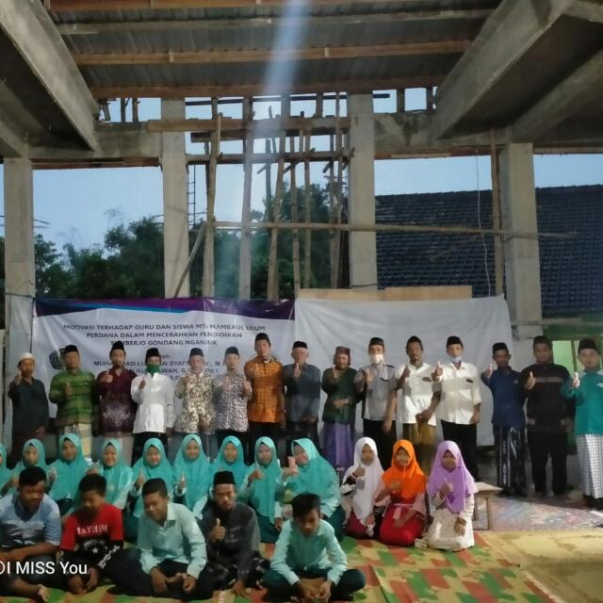

Gambar 4 Para Yayasan, Tokoh Masyarakat, Guru, Siswa, dan Pemateri

MOTIVASI TERHADAP DIRI SENDIRI DALAM PENDIDIKAN

Dalam pengabdian masyarakat ini, lebih ditekankan pada motivasi karena dengan adanya motivasi ini dapat membangkitkan semangat mereka pada upaya pencerahan terhadap pendidikan, sehingga terwujudnya keseimbangan dan keserasian antara pengurus yayasan, guru, dan para siswa (Fadli, 2015).

Selanjutnya memberi pengarahan kepada guru dan siswa akan pentingnya proses pendidikan yang terus dilaksanakan sesuai jenjangnya, baik dari TK, MI, MTs, dan MA, sehingga mampu membuat masyarakat di sekitarnya merasa nyaman dengan kehadiran MTs Mambaul Ulum tersebut.

Lebih dari pada itu, untuk membentuk Insan Kamil (Manusia Sempurna) itu tidak mudah, walaupun ada pepatah mengatakan tidak ada manusia yang sempurna dalam hidup ini, tetapi walaupun begitu manusia wajib berusaha semaksimal mungkin dalam mendapatkan kesempurnaan, sehingga membutuhkan proses yang panjang untuk menuju ke arah situ. Diperlukan kesabaran, keuletan, ketlatenan, dan kedisiplinan guna mencapai pendidikan yang didambakan dan tercerahkan.

Yang pada akhirnya dapat menumbuhkembangkan kedisiplinan, yaitu belajar, bekerja, bermain, sholat, dan melakukan hal-hal lain yang dapat menumbuhkan rasa cinta terhadap MTs tersebut. Memang dibutuhkan sekali hubungan yang harmonis antara yayasan, guru, siswa, dan wali siswa untuk secara bersama-sama mengembangkan pendidikan di madrasah tersebut.

Sebagimana dijelaskan di atas akan pentingnya dorongan atau motivasi untuk menumbuh kembankan adanya kedisiplinan, baik guru maupun siswa kelas, belajar- mengajar di kelas. Dengan harapan bahwa guru maupun siswa hendaknya terus melakukan inovasi pembelajaran. Meningkatkan terus metode, strategi, dan kematangan dalam pembelajran di kelas dan siswa terus aktif dalam menerima asupan yang diberikan oleh guru. Sehingga take and give terjadi secara sustainable dalam lingkungan pembelajaran.

Tidak hanya itu, untuk membentuk lingkungan pembelajaran yang kondusif diperlukan adanya sarana pembelajaran yang ideal, seperti perpustakaan yang memadai, laboratorium bahasa, komputer, lapangan sepak bola, tennis meja, bulu tangkis, dan lain-lain yang mendukung yerciptanya lingkungan pembelajaran yang efektif.

Disamping itu, Yayasan juga faktor yang berpengaruh dalam inovasi pendidikan karena tanpa yayasan yang terus bergerak untuk memenuhi kebutuhan-kebutuhan yang diperlukan dalam pendidikan, sebuah pendidikan dalam hal ini, MTs tidak akan bisa tercapai cita-citanya dalam menciptakan pendidikan yang kuat dan kokoh.

Masyarakat sekitar juga memainkan peran yang sangat penting dalam pendidikan. Masyarakat sekitar juga harus tahu program-program yang dicanangkan dalam proses pembelajaran tersebut, sehingga masyarakat tertarik untuk membuat anak-anak mereka belajar di tempat tersebut. MTs Mambaul Ulum ini berdiri ditengah-tengah masyarakat, sehingga tidak mungkin bagi stakeholders menafikan keberadaan di masyarakat. Sudah barang tentu dengan masyarakatlah mereka dapat berjalan dengan cepat atau lamban.

Kebutuhan buku sangat penting sekali sebagai alat untuk menumbuhkan semangat minat baca terhadap siswa karena tanpa membaca mereka tidak akan bisa menelorkan wawasan dan ide-ide yang berkualitas dan berbobot. Mulai tahun ini digalakkan tentang pengalokasian dana dari beberapa pihak seperti donatur tetap dan berkesinambungan dari berbagai tokoh masyarakat dan agama. Oleh karena itu, kematangan dalam menentukan perencanaan diatur sedemikian rupa, sehingga tata keloala pendanaan akan berjalan secara efektif.

Rekerutmen guru merupakan hal yang sangat penting dalam penyelenggaraan pendidikan. Karena guru adalah sebagai pusat perhatian siswanya. Apabila guru itu rajin, pandai, disiplin dan penuh inovatif, maka dengan sendirinya akan membawa dampak yang besar terhapad anak didiknya. Kepala madrasah yang baru ini juga mengurus ijin pendirian madrasah kepada kemenag daerah yang akan dikembangkan lagi ke kemenag pusat. Oleh karena itu sekarang ini MTs Mambaul Ulum dalam proses menunggu surat ijin pendirian madrasah tersebut dan diperlukan keseringan mendapatkan informasi tersebut dari pihak yang memiliki kewenangan tentang ijin pendirian madrasah.

Lebih jauh daripada itu, MTs Mambaul Ulum ini didirikan karena penduduk masyarakat beranggapan bahwa sudah sepantasnya adanya MTs di desa ini, akhirnya para stakeholders pendidik dengan kerelaan hati mendirikan madrasah ini dengan berbagai media yang ada, gedung MTs yang sudah berdiri yang hanya memiliki tiga lokal dan sebuah masjid di dekatnya. Yang pada intinya penglolaan pendidikan harus berdiri diatas semua golongan, baik yang bersifat sekuler maupun keagamaan. Dengan begitu nanti siswa diarahkan menuju ke hal-hal yang menuju ke arah islami, sehingga nanti setelah mereka lulus dari situ diharapkan dapat menjadi orang muslim yang beriman, bertaqwa, dan menjadi masyarakat yang baik.
Sebagai tambahan, perlu penekanan pada misi dan visi yang sudah ada dengan penerapan panca jiwa madrasah dan panca tujuan madrasah supaya mereka lebih mendalami apa itu tujuan mereka untuk datang ke MTs. Mereka para siswa perlu dibekali hal tersebut guna membentuk kepribadian mereka agar mengedepankan prinsip dalam pendidikan.

